****福建省泉州**市**惠安县2023-2024学年八年级上学期期末物理试题**

**（满分：100分 考试时间：90分钟）**

**本卷*g*＝10N/kg所有答案都填写到答题卡上，其中选择题用2B铅笔填涂**

**一、选择题（共14题，每题2分，共28分。每小题只有一个选项是符合题意的）**

1.下列关于教室内物品的尺度最接近0.75m的是（ ）

A.物理书的长度 B.课桌的高度 C.教室门的高度 D.圆珠笔的长度

2.“灼灼荷花瑞，亭亭出水中”如图1所示，夏天公园里荷花在水中倒影格外美丽，这种现象的原理是（ ）

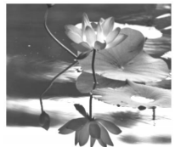

图1

A.光的反射 B.光的直线传播 C.光的折射 D.光的色散

3.如图2所示，用厚刻度尺测量木块的长度，其中正确的测量图是（ ）

A.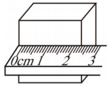 B.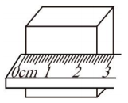 C.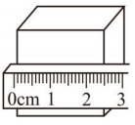 D.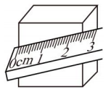

图2

4.高甲戏是闽南地区的一种传统地方戏剧之一。观看演出时，人们能分辨出小锣、梆子的声音是依据声音的（ ）

A.音调 B.响度 C.音色 D.传播速度

5.如图3所示是我国古代劳动人民利用滚木巧妙移动巨石的情景。下列措施中，改变摩擦力大小的方法与此相同的是（ ）

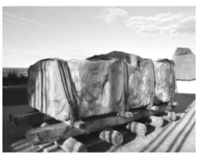

图3

A.用力捏车闸可以使自行车更快地停下来 B.鞋底设计有很多凹凸不平的花纹

C.雪天给大货车轮胎上加装防滑链 D.许多机器的转动部分都安装了滚动轴承

6.如图4所示的几种现象中，说明力可以改变物体运动状态的是（ ）

A.弓被拉开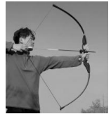 B.跳板被压弯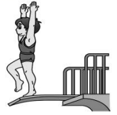

C.足球被踢开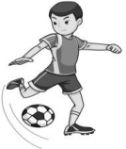 D.竹子被压弯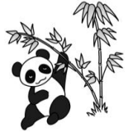

图4

7.下列物体的质量，发生了变化的是（ ）

A.冰块全部熔化成水 B.铝块拉成铝线 C.将月壤带到地球 D.将菜刀刃磨薄

8.如图5所示，使一薄钢条的下端固定，现今分别用大小不同的力去拨它，如果，那么，能说明力的作用效果跟力的方向有关的图是（ ）

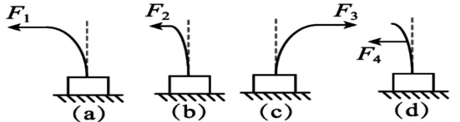

图5

A.图a和图c B.图b和图d C.图a和图b D.图a和图d

9.一著名运动员在100米赛跑中，起跑时速度是9m/s，中途的速度是7m/s，如果他的成绩是10s，则他全程的平均速度是（ ）

A.7m/s B.9m/s C.11m/s D.10m/s

10.如图6所示，关于光的反射，下列说法正确的是（ ）

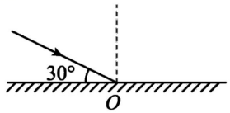

图6

A.入射光线与反射面的夹角为30°时，反射角也为30°

B.入射角增大5°时，反射光线与入射光线的夹角也增大5°

C.入射光线靠近法线时，反射光线也靠近法线

D.若把反射面更换为粗糙表面，该反射将不再遵守光的反射定律

11.如图7所示，质量相同的盐水、水、酒精（）倒入相同容器甲、乙、丙中，则对三个容器中所装液体说法正确的是（ ）

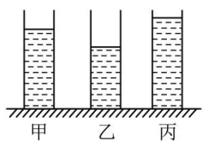

图7

A.甲是酒精、乙是盐水、丙是水 B.甲是酒精、乙是水、丙是盐水

C.甲是盐水、乙是酒精、丙是水 D.甲是水、乙是盐水、丙是酒精

12.如图8所示，在弹簧测力计的两侧用力、沿水平方向拉弹簧测力计并使其保持静止，此时弹簧测力计的示数为4N，则拉力、的大小分别为（ ）



图8

A.8N 4N B.4N 4N C.4N 8N D.8N 8N

13.甲、乙两物体，同时从同一地点出发沿直线向同一方向运动，它们的*s*-*t*图像如图9所示，下列说法正确的是（ ）

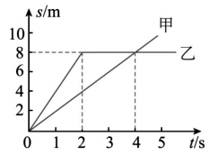

图9

A.0～2s内，甲的平均速度为4m/s B.2～4s内，乙做匀速直线运动

C.4s内，甲、乙两物体的路程相等 D.3s时，甲在乙前方2m处

14.如图10所示的一张摄影照片中，几个老师像小小人一样站在王老师手中的汤匙中。实际拍照时，王老师到照相机镜头距离为，其他几个老师到照相机镜头为，照相机的焦距为*f*，三者之间的关系正确的是（ ）

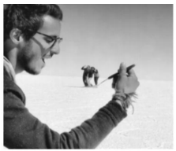

图10

A. B.

C.且 D.且

**二、填空题（本题共6小题，每空1分，共12分）**

15.如图11所示为一种我国自主研发的超声导盲手杖。它可以发射超声波探测周围5米内障碍物的情况，并处理成语音信号及时播放出来，达到“以听代视”的效果，盲人听到的声音是由物体________产生的，也说明了声可以传递________（选填“信息”或“能量”）。

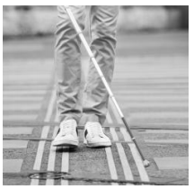

图11

16.如图12所示是火箭发射升空时的情景，火箭升空时，根据物体间力的作用是________，使火箭获得上升的推力，该力的施力物体是________（填“空气”或“喷出的气体”）。

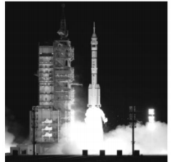

图12

17.2023年5月28日，如图13所示的国产大飞机C919首次执飞，此次航班从上海起飞，在首都机场平稳降落。中国大飞机飞出安全、更飞出志气和希望。有的乘客乘坐飞机时会戴上耳罩，这是在________减弱噪声。飞机起飞后，座位上的乘客相对飞机是________的。

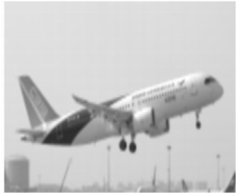

图13

18.“小眼镜”应成为社会的“大关切”，老年人视力健康同样不容忽视。图14中表示远视眼光路示意图的是图________，则应配戴________透镜制成的眼镜片进行矫正。

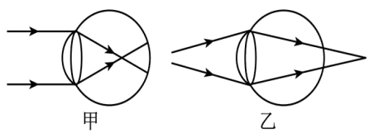

图14

19.如图15所示，一束光在空气和玻璃两种介质的界面上发生了反射和折射，请判断：反射角的度数是________度，界面的________方（选填“上”“下”“左”“右”）是空气。

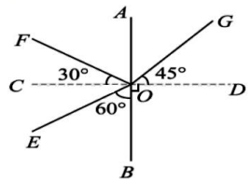

图15

20.有一个铜球内部可能是空心的，也可能内部被注满水银。现测得其质量是403g，体积是，则这个铜球是________（选填“空心”或“注满水银”）的，其内部空心（或注满水银）部分的体积是________。（已知铜的密度是，水银的密度是）

**三、作图题（每题2分，共4分）**

21.如图16所示，*F*为凸透镜的焦点，请画出入射光线所对应的折射光线。

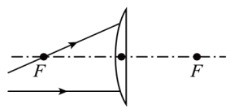

图16

22.如图17所示为踢向空中的足球在上升过程中，请画出此时球所受重力的示意图。

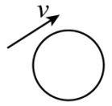

图17

**四、简答题（本题4分）**

23.尊老爱幼是中华民族的传统美德。如图18所示，为了方便老年人剪指甲，在指甲剪的上方加装了一个小凸透镜，并在指甲剪的末端设计一个表面有粗糙条纹金属磨甲片。请用物理知识说明指甲剪增加的这两个设计所起的作用。

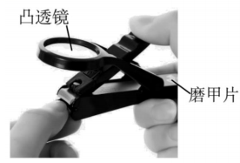

图18

**五、实验探究题（本题共5小题，每空1分，共32分）**

24.（5分）小良在“测小车的平均速度”的实验中，设计了如图19所示的实验装置，小车从带刻度的斜面顶端*A*处由静止下滑，图中框内数字是小车在*A*处、到达*B*处、到达*C*处时电子表的显示（数字分别表示“小时:分:秒”）。

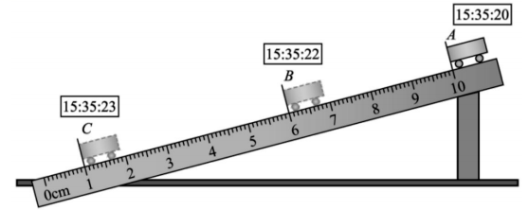

图19

（1）实验时应保持斜面的倾角较小，这是为了减小测量________时造成的误差；

（2）根据图19中所给信息回答：________cm，*BC*段的平均速度是________m/s；

（3）若小车由静止释放通过相同路程，斜面的倾角越大，小车运动的平均速度越________（选填“大”或“小”）；

（4）从斜面顶部滑下的小车________（选填“是”或“不是”）做匀速直线运动。

25.（6分）五代时期名士谭峭所著《化书》中，记载了照镜子时“影与形无异”的现象。关于平面镜成像的特点，小明用图20甲所示装置进行了探究。

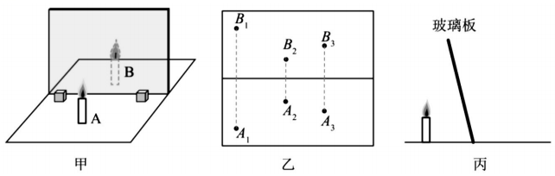

图20

（1）为了更好的完成实验用玻璃板代替平面镜垂直放置在水平桌面上进行实验，目的是________；

（2）把一支点燃的蜡烛*A*放在玻璃板前面，再拿一支外形相同但________（选填“点燃”或者“不点燃”）的蜡烛*B*在玻璃板后面移动，直到看上去它跟蜡烛*A*的像重合，说明平面镜所成的像与物体________相同，证实了“影与形无异”；

（3）改变蜡烛*A*的位置，进行三次实验，如图20乙所示，用直线将物和像的位置连接起来，像和物体的连线与镜面垂直，测得像和物到镜面的距离________，蜡烛*A*靠近玻璃板时像的大小________；

（4）若另一组同学放置玻璃板时如图20丙所示，则像成在水平桌面的________（选填“上方”或者“下方”）。

26.（8分）小明用如图21所示装置“探究凸透镜成像的规律”。

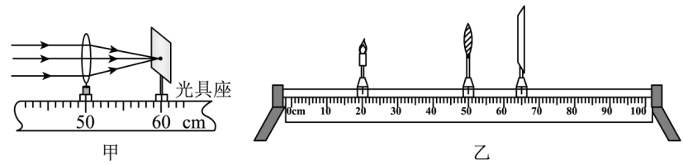

图21

（1）按图21甲所示操作，测得凸透镜的焦距为________cm；

（2）小明将蜡烛、凸透镜和光屏依次放在光具座上，点燃蜡烛后，调整它们的高度，使烛焰、凸透镜和光屏三者的中心大致在________；

（3）蜡烛、光屏和凸透镜在光具座上的位置如图21乙所示，光屏上成清晰的像（像未画出）该像为倒立、________的实像，生活中的________利用了这个成像原理；

（4）保持凸透镜在光具座上的位置不变，将蜡烛向左移动一段距离，此时应将光屏向________移动，光屏上会再次出现清晰的像，像的大小与之前相比会________（选填“变大”“变小”或“不变”）；

（5）如图21乙所示，此时若透镜位置不动，将蜡烛与光屏调换位置，仍然可以看见倒立、________的实像，这是因为在光的折射现象中，光路是________的。

27.（8分）小伟在爬山时捡到一块形状不规则的特殊小矿石，他想知道小矿石的密度，设计如下实验方案。

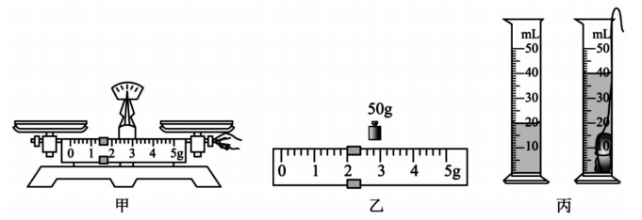

图22

（1）实验时，应将天平放在________工作台上，如图22甲所示为小伟正在对托盘天平进行调平，请指出他操作错误的是________；

（2）纠正错误后测得小矿石质量如图22乙所示，天平横梁平衡，则小矿石的质量为________g；

（3）在量筒内先倒入适量的水，然后将小矿石放入量筒中，如图22丙所示，则小矿石的体积是________，小矿石的密度是________；

（4）小伟将小矿石放入量筒中时，在量筒壁上溅了几滴水，所测的矿石密度会________（选填“偏大”“偏小”或“不变”）；

（5）如图23小伟利用家里的电子秤、水杯、记号笔等工具同样测出了小矿石的密度。

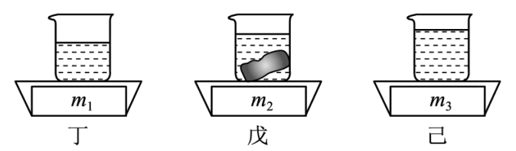

图23

①用电子秤测出装有适量水的杯子总质量，示数如图23丁所示；

②将小矿石缓慢浸没在杯中，测得杯、水、小矿石的总质量，示数如图23戊所示，在水面到达的位置上做标记，然后取出小矿石（忽略石块表面带出的水）；

③向杯中缓慢加水让水面上升至________，测得杯和水的总质量，示数如图23己所示。根据以上测量，可得石块的密度表达式为________（用已知量和测量量表示，水的密度用表示）。

28.（5分）用如图24所示的器材探究“滑动摩擦力大小与哪些因素有关”，物块*A*、*B*材料相同，进行了甲、乙、丙、丁四次实验，弹簧测力计的示数大小关系为。

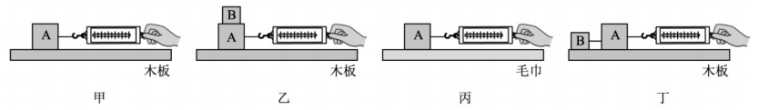

图24

（1）小组的同学每次都用弹簧测力计沿水平方向拉着物块*A*做________运动；

（2）分析________两次实验可知：在接触面的粗糙程度相同时，压力越大，滑动摩擦力越大；

（3）分析甲、丙两次实验可知：在压力相同时，接触面越粗糙，滑动摩擦力越________；

（4）为了探究滑动摩擦力和接触面积的关系，该小组进行了乙、丁两次实验，可知：其他条件相同时，滑动摩擦力的大小与接触面积________（选填“有关”或“无关”）；

（5）甲实验中，使物块*A*分别以0.1m/s和0.2m/s的速度做匀速直线运动，前后两次操作中物块*A*受到的滑动摩擦力大小分别为和，则________（填“＞”“＝”或“＜”）。

**六、计算题（本题共3小题，共20分）**

29.（6分）一座桥的桥头立有这样的交通标志牌（桥梁限重标志），如图25所示。现有一自重50000N的大卡车，装了的石子，石子的密度是。

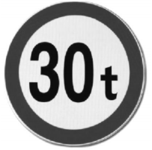

图25

（1）求大卡车质量；

（2）请通过计算说明这辆卡车能否从该桥通过？

30.（6分）如图26所示为一辆无人驾驶清扫车，空车质量为400kg，它集激光雷达、摄像头、超声波雷达等传感器于一体，可自主作业，空车时速度为1.2m/s，声音在空气中的传播速度为340m/s。求：

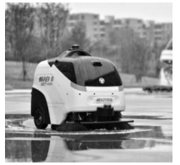

图26

（1）清扫车空车时行驶120m的时间；

（2）清扫车空车时所受的重力；

（3）清扫车静止时发射超声波，经0.2s收到回波信号，前方障碍物和清扫车的距离。

31.（8分）用量筒盛某种液体，测得“液体与量筒的总质量*m*”和“液体体积*V*”的关系如图27所示，请观察图象，并根据图象，求：

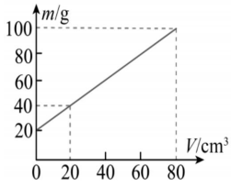

图27

（1）量筒的质量；

（2）液体的密度；

（3）量筒装入时，该液体的质量。

**惠安县2023-2024学年度上学期八年级期末教学质量检测**

**参考答案**

**一、选择题（本题共14小题，每题2分，共28分。每小题只有一个选项是符合题意的）**

|  |  |  |  |  |  |  |  |  |  |  |  |  |  |
| --- | --- | --- | --- | --- | --- | --- | --- | --- | --- | --- | --- | --- | --- |
| 1 | 2 | 3 | 4 | 5 | 6 | 7 | 8 | 9 | 10 | 11 | 12 | 13 | 14 |
| B | A | B | C | D | C | D | A | D | C | D | B | C | A |

**二、填空题（本题共6小题，每空1分，共12分）**

15.振动，信息 16.相互的，喷出的气体 17.接收处（人耳处），静止

18.乙，凸 19.30，右 20.注满水银，10

**三、作图题（本题共2小题，每题2分，共4分）**

21.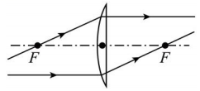 22.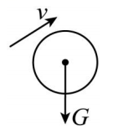

**四、简答题（本题4分）**

答：小凸透镜利用物距小于一倍焦距（1分）成正立放大的虚像（1分）；表面有粗糙条纹金属磨甲片在压力一定时，增大接触面的粗糙程度（1分）增大摩擦力（1分）。

**五、实验探究题（本题共5小题，每空1分，共32分）**

24.（1）时间 （2）5.00 0.05 （3）大 （4）不是

25.（1）便于确定像的位置 （2）不点燃 大小 （3）相等 不变 （4）上方

26.（1）10.0 （2）同一高度 （3）缩小 照相机（或摄像机） （4）左 变小

（5）放大 可逆

27.（1）水平 游码没有移至左端零刻度线 （2）52 （3）20 2.6

（4）偏大 （5）③标记处 

28.（1）匀速直线 （2）甲、乙 （3）大 （4）无关 （5）=

**六、计算题（本题共3小题，29题6分，30题6分，31题8分，共20分）**

29.解：（1）……………………………………2分

（2）……………………………………2分

…………………………1分

因为25t<30t，所以能通过……………………………………………………1分

答：可以通过。

30.解：（1）………………………………………………2分

（2）…………………………………………2分

（3）……………………………………1分

………………………………………………1分

答：略

31.解：（1）根据图象可知，时，………………………………2分

（2）……………………………………2分

…………………………………………2分

（3）……………………………………2分

答：略